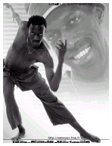

Jean Claude Marignal

Dyrektor Artystyczny Zespołu Tanecznego " Tout en Danse". Mistrz „Sals'n'jaz”z, „2A Cors”, tancerz i choreograf grupy „Jeu de Jambes” ("Gra nóg")
Międzynarodowy nauczyciel, bierze udział w licznych warsztatach. Dzięki różnorakim umiejętnościom zajmuje się różnymi stylami, począwszy od salsy aż do jazzu współczesnego. Będzie dzielił się z Wami swoją pasją w 2 różnych technikach. Ma oryginalny i niepowtarzalny styl.

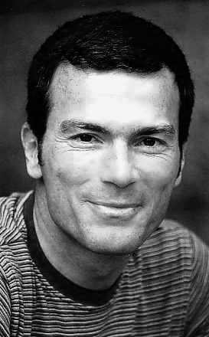
Joachim Sautter

trenował : Modern Dance, Jazz, Classical and Tap w Monachium z Jessicą Iwanson , został członkiem Baletu niemieckiej TV i kontynuował studia w Paryżu, gdzie tańczył w Lido de Paris a później był solistą i tancerzem w Paradis Latin.
Potem przeniósł się do Nowego Jorku, gdzie uzyskał stypendium Broadway Dance Centre.
Napisał musical „Funny girl”, „This is America the New Word” i był tancerzem Royal Caribbean Cruise Lines.
Występował w wielu musicalach, był również współproducentem i współreżyserem.
W Europie był solistą Friedriechstadtpalast w Berlinie, grał Sharka w “West side story” w Paryżu, występował w „Singing In the rain” w Brukseli i w wielu innych.
Joachim uczy „Broadway Jazz” od 1998 w Niemczech , Kansas City, Nantes, Poznaniu, Łodzi i Kielcach.
Jego choreografia i nauka tańca jest przesiąknięta teatralnymi doświadczeniami


Assai Samba
znakomity tancerz, choreograf i nauczyciel. Na stałejest wykładowcą prestiżowej Akademii Tańca w Paryżu. Specjalistą we wszelkich podgatunkach tańca jazzowego. Tworzy niepowtarzalną atmosferę na swoich zajęciach

